Środa 25.03.2020r.

Temat dnia: Wspaniała mama

Edukacja polonistyczna:
Temat zajęć: Wspaniała mama i biedny księżyc – co to jest przymiotnik? (Taki temat proszę wpisać do zeszytu, pamiętaj o zapisie: Lekcja, data, Temat:)

Zadanie 1:
Przeczytaj, a następnie przepisz do zeszytu co oznaczają przymiotniki i na jakie pytania odpowiadają.
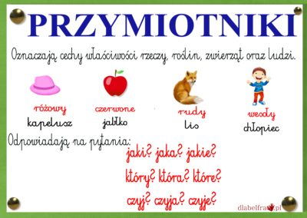
Zadanie 2:
Przepisz do zeszytu podane nazwy i dopisz po trzy cechy ( przymiotniki), które do nich pasują.
mama (jaka?)-…………………………………………………………………..
ławka (jaka?)-……………………………………………………………………
piórnik (jaki?)-……………………………………………………………………
samochód (jaki?)-……………………………………………………………….
szkiełko (jakie?)-………………………………………………………………...
jajko (jakie?)-…………………………………………………………………….
Edukacja matematyczna
Temat: Utrwalenie pojęć: liczby parzyste, liczby nieparzyste- doskonalenie mnożenia i dzielenia. (Zapisz w zeszycie)
Zadanie1:
Podręcznik matematyczno-przyrodniczy
Zad. 1,3 s.25 – wykonaj ustnie;
Zad. 4 s. 25 – zapisz w zeszycie.
Zadanie 2:
Przepisz do zeszytu i oblicz:
4x3=
3x3=
9x2=
4x5=
2x10=

9:3=
10:2=
18:2=
20:2=
12:2=

